Saint-Jacques, crème de topinambour, trompettes de la mort et truffe
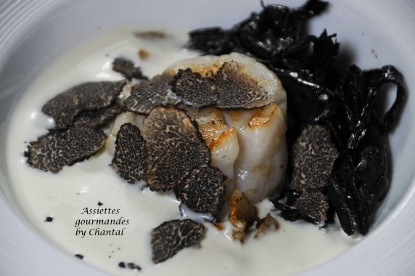
Ingrédients (pour 4 personnes):
4 noix de Saint-Jacques (ou plus selon le type de repas), 500 + 200 g de topinambour, 200 g de crème liquide, 25 cl de bouillon, 80 g de trompettes de la mort, truffe, huile d'olive, sel et poivre
Préparation:
Peler 500 g de topinambour, les couper en morceaux et les cuire dans le mélange crème et lait. Mixer finement, assaisonner et réserver (si vous avez suffisamment de truffe, râpez-en un peu dans la préparation).
Peler les topinambour restants, couper en brunoise et faire sauter dans un filet d'huile d'olive. Ils doivent être dorés et croustillants. Assaisonner.
Faire revenir les trompettes de la mort dans un peu d'huile, assaisonner.
Snacker les Saint-Jacques 2 minutes de chaque côté.
Répartir la brunoise de topinambour et les champignons dans les assiettes. Déposer une Saint-Jacques, l'assaisonner avec de la fleur de sel (ou encore mieux du sel Maldon)
Verser la crème de topinambour et terminer avec quelques lamelles de truffes finement tranchées avec un rasoir à truffe.
Servir aussitôt... et déguster!
www.assiettesgourmandes.fr

